INFORME DE SERVICIO

Ref: EG13-139S

Empresa: | IMR CONSTRUCCIONES | O.C: | 090 | Fecha:  Marzo 14 de 2023
Encargado: | Ivonne Maritza Rivero Páez | Equipo: | Bombas Booster de agua tratada. (TAG. 36503 G/H/I) | Ubicación:  PTAR Casabe
Descripción: | - Presentación de registro fotográfico de la ejecución del alcance como documento anexo a las formas diligencias de la Nivelación de los sistemas de bombeo.
Alcance: | Nivelación de precisión en las superficies maquinadas de la bomba y las almohadillas de montaje del motor de un sistema de bombeo de acuerdo API 686 /PIP REIE 686, edicion actualizada.

1. BOMBAS BOOSTER TAG. 36503 G/H/I

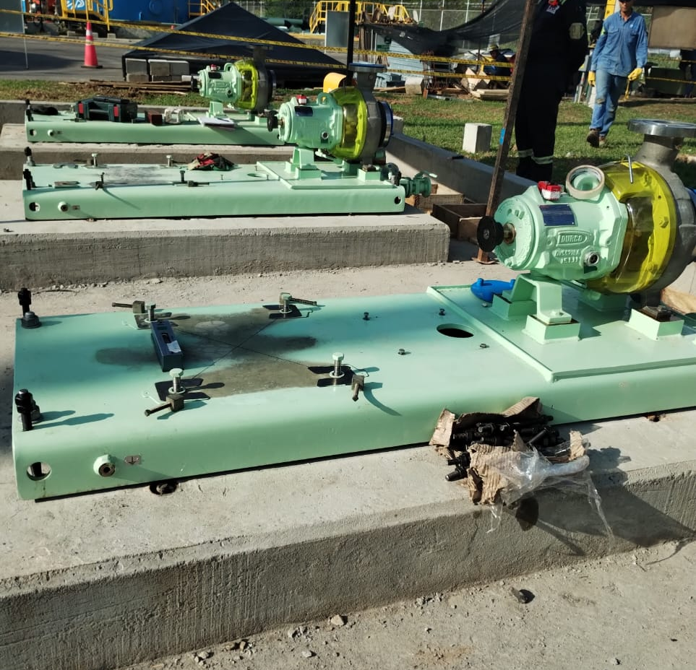
Vista de los sistemas de bombeo después de terminar la nivelación y posicionamiento

1.2. BOMBA BOOSTER TAG. 36503 G

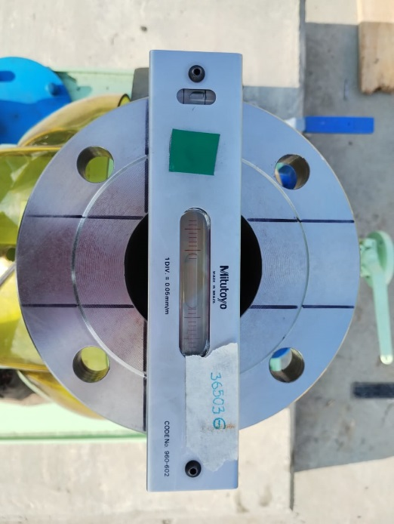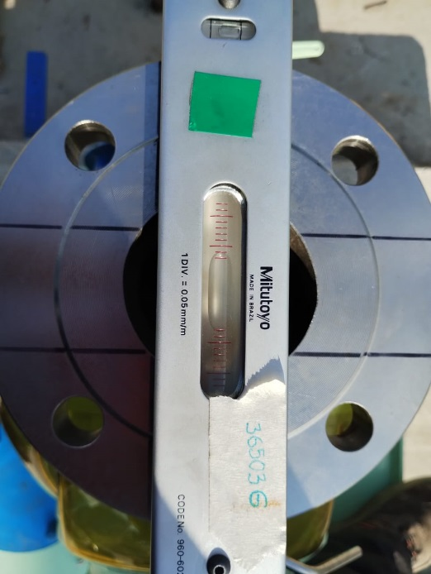
Nivel A-B Lado bomba Nivel AB-C Lado bomba

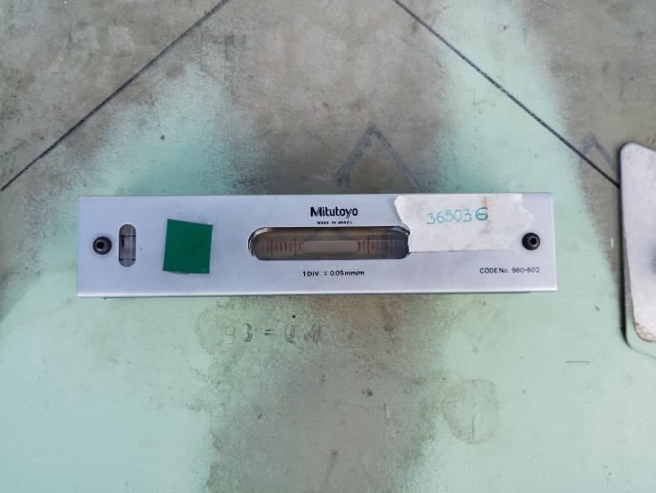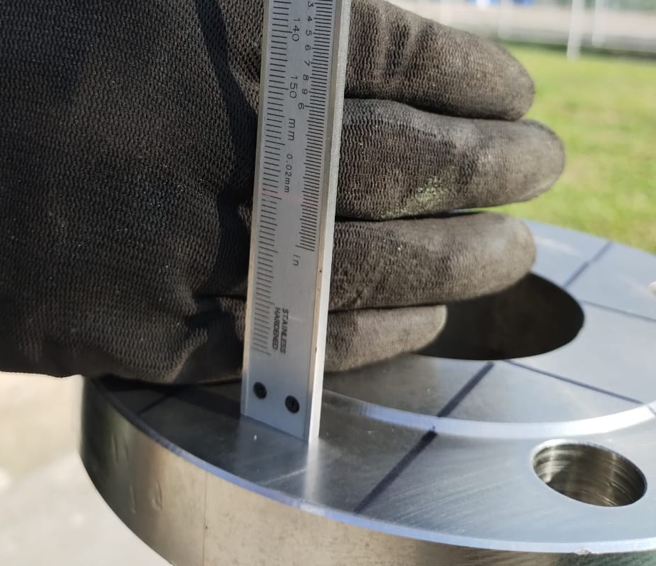
Nivel F-G Lado Motor Altura posicional de la bomba
respecto a referencia cero, 170 mm

1.3. BOMBA BOOSTER TAG. 36503 H

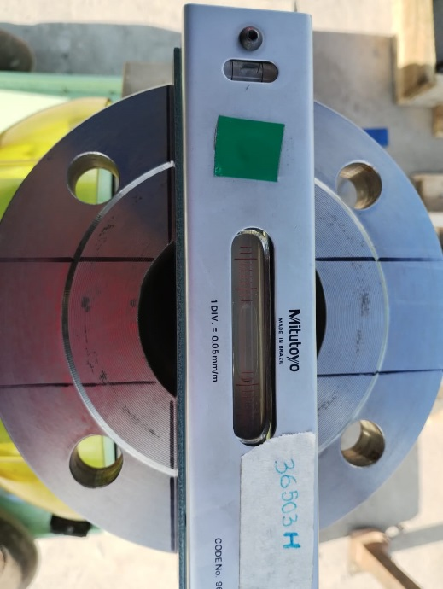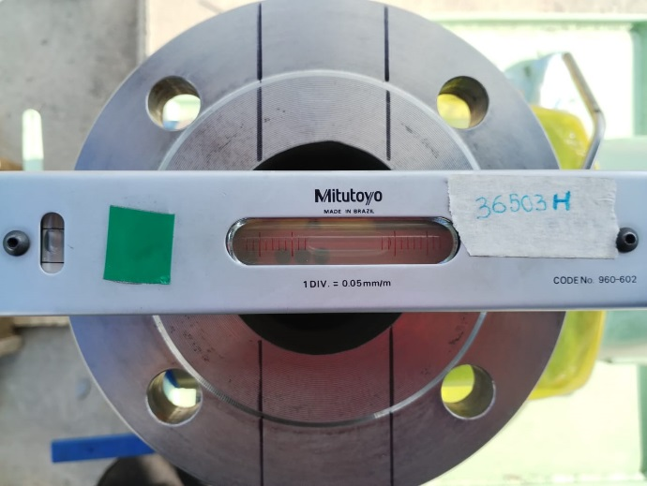
Nivel A-B Lado bomba Nivel AB-C Lado bomba

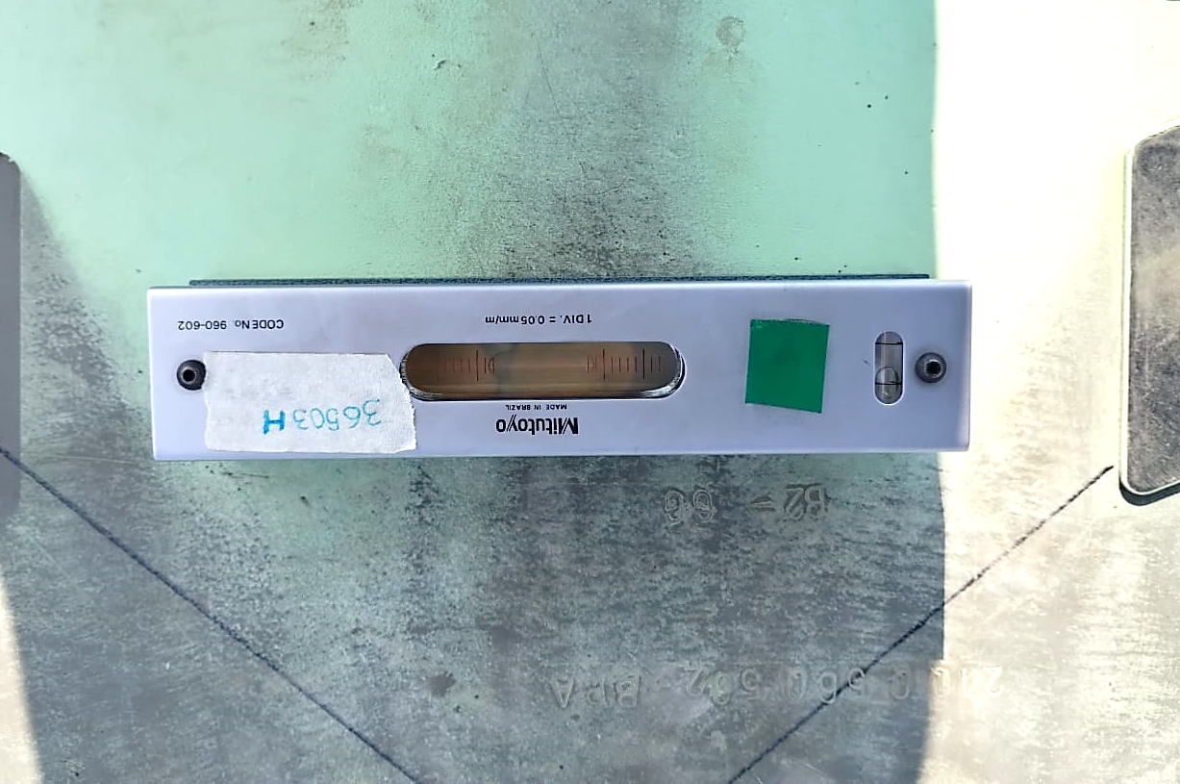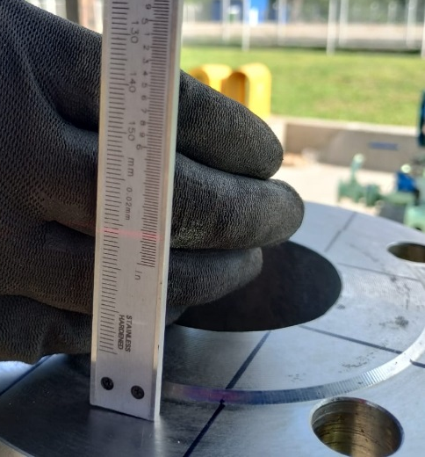
Nivel F-G Lado Motor Altura posicional de la bomba
respecto a referencia cero, 171 mm

1.4. BOMBA BOOSTER TAG. 36503 I

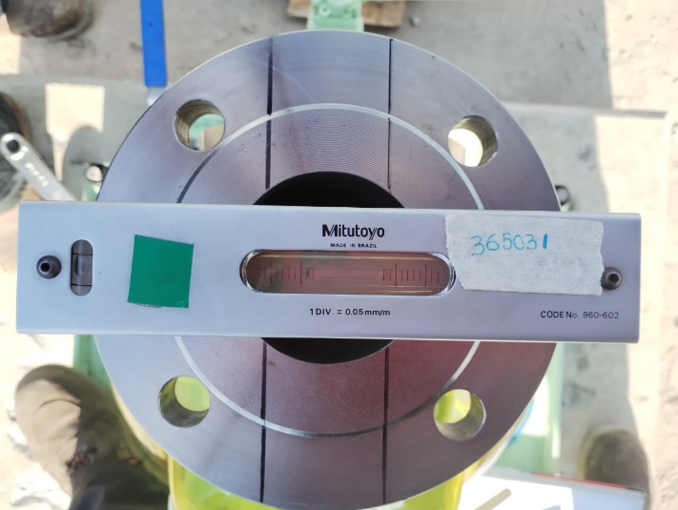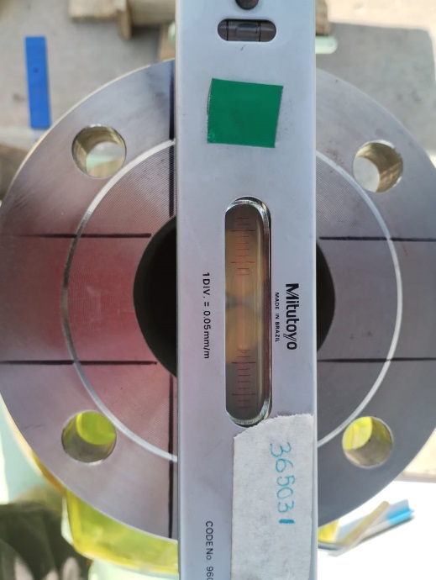
Nivel A-B Lado bomba Nivel AB-C Lado bomba

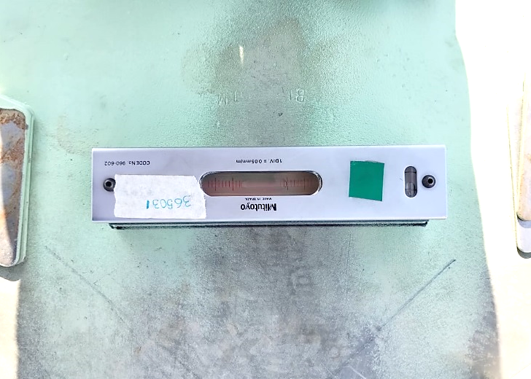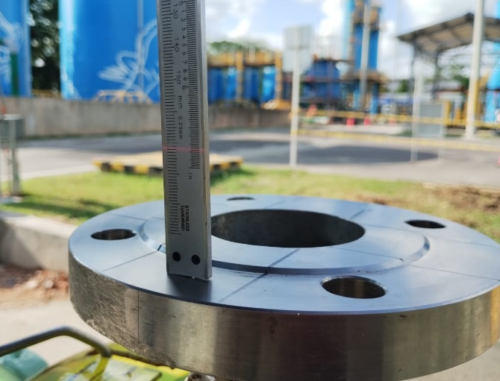
Nivel F-G Lado Motor Altura posicional de la bomba
respecto a referencia cero, 171 mm

Cualquier inquietud adicional que tenga al respecto, por favor no dude en comunicarse con nosotros


Inspeccionado por: ________________________________
FREDY ALBERTO SIERRA PRADA
Dpto Proyectos
fredy.sierra@equigrup.com

